Міністерство освіти і науки України
Національний технічний університет України
«Київський політехнічний інститут імені Ігоря Сікорського»
Факультет інформатики та обчислювальної техніки
Кафедра обчислювальної техніки

Лабораторна робота №3
з дисципліни
«Об’єктно-орієнтоване програмування»
на тему
«Розробка інтерфейсу користувача на C++ »

Виконав: Перевірив:
студентка групи ІМ-53 Рекечинський Дмитро Олександрович
Денісова Анна Денисівна
Номер в списку - 9

Київ 2026
Завдання
1.Створити у середовищі MS Visual Studio C++ проект Win32 з ім’ям Lab3.
2. Написати вихідний текст програми згідно варіанту завдання.
3. Скомпілювати вихідний текст і отримати виконуваний файл програми.
4. Перевірити роботу програми. Налагодити програму.
5. Проаналізувати та прокоментувати результати та вихідний текст програми.
6. Оформити звіт.
Завдання згідно варіанту
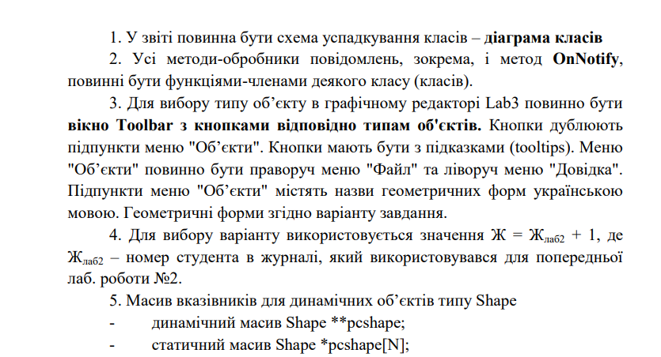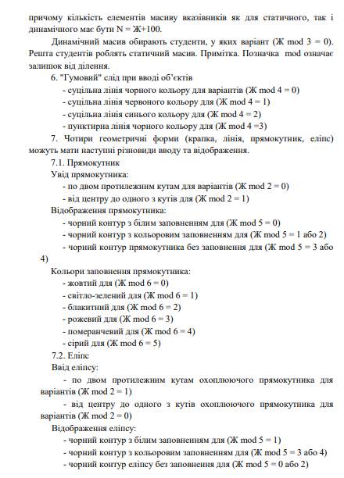
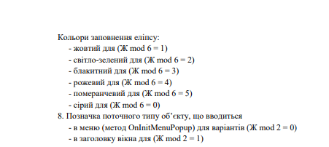

Лістинг коду
AppLauncher.java
package Lab3;

import javax.swing.SwingUtilities;

public class AppLauncher {
public static void main(String[] args) {
SwingUtilities.invokeLater(() -> {
ApplicationWindow window = new ApplicationWindow();
window.setVisible(true);
});
}
}
ApplicationWindow.java
package Lab3;

import javax.swing.*;
import java.awt.BorderLayout;
import java.awt.event.ActionListener;

public class ApplicationWindow extends JFrame {
private DrawingCanvas canvasPanel;
private JRadioButtonMenuItem menuDot, menuSegment, menuBox, menuOval;
private JButton btnDot, btnSegment, btnBox, btnOval;

public ApplicationWindow() {
setTitle("Лабораторна робота №3 - Варіант 10 (Java)");
setSize(800, 600);
setDefaultCloseOperation(JFrame.EXIT_ON_CLOSE);
setLocationRelativeTo(null);

canvasPanel = new DrawingCanvas();
add(canvasPanel, BorderLayout.CENTER);

JMenuBar mainMenuBar = new JMenuBar();

JMenu menuFile = new JMenu("Файл");
JMenuItem itemExit = new JMenuItem("Вихід");
itemExit.addActionListener(e -> System.exit(0));
menuFile.add(itemExit);

JMenu menuObjects = new JMenu("Об'єкти");
ButtonGroup toolsGroup = new ButtonGroup();

menuDot = new JRadioButtonMenuItem("Крапка", true);
menuSegment = new JRadioButtonMenuItem("Лінія");
menuBox = new JRadioButtonMenuItem("Прямокутник");
menuOval = new JRadioButtonMenuItem("Еліпс");

toolsGroup.add(menuDot);
toolsGroup.add(menuSegment);
toolsGroup.add(menuBox);
toolsGroup.add(menuOval);

menuObjects.add(menuDot);
menuObjects.add(menuSegment);
menuObjects.add(menuBox);
menuObjects.add(menuOval);

JMenu menuHelp = new JMenu("Довідка");
JMenuItem itemAbout = new JMenuItem("Про програму...");
itemAbout.addActionListener(e -> showAboutDialog());
menuHelp.add(itemAbout);

mainMenuBar.add(menuFile);
mainMenuBar.add(menuObjects);
mainMenuBar.add(menuHelp);
setJMenuBar(mainMenuBar);

JToolBar mainToolBar = new JToolBar();
mainToolBar.setFloatable(false);

btnDot = new JButton("Крапка");
btnDot.setToolTipText("Малювання точкових об'єктів");

btnSegment = new JButton("Лінія");
btnSegment.setToolTipText("Малювання відрізків ліній");

btnBox = new JButton("Прямокутник");
btnBox.setToolTipText("Малювання прямокутників");

btnOval = new JButton("Еліпс");
btnOval.setToolTipText("Малювання еліпсів");

mainToolBar.add(btnDot);
mainToolBar.add(btnSegment);
mainToolBar.add(btnBox);
mainToolBar.add(btnOval);

add(mainToolBar, BorderLayout.NORTH);

ActionListener dotAction = e -> changeTool(0);
ActionListener segmentAction = e -> changeTool(1);
ActionListener boxAction = e -> changeTool(2);
ActionListener ovalAction = e -> changeTool(3);

menuDot.addActionListener(dotAction);
btnDot.addActionListener(dotAction);

menuSegment.addActionListener(segmentAction);
btnSegment.addActionListener(segmentAction);

menuBox.addActionListener(boxAction);
btnBox.addActionListener(boxAction);

menuOval.addActionListener(ovalAction);
btnOval.addActionListener(ovalAction);
}

private void changeTool(int toolIndex) {
canvasPanel.setActiveToolType(toolIndex);

menuDot.setSelected(toolIndex == 0);
menuSegment.setSelected(toolIndex == 1);
menuBox.setSelected(toolIndex == 2);
menuOval.setSelected(toolIndex == 3);
}

private void showAboutDialog() {
String infoMessage = "Лабораторна робота №3\n" +
"Тема: Розробка графічного інтерфейсу користувача\n" +
"Варіант: 10 (Студент №9)\n\n" +
"Особливості варіанта:\n" +
"• Статичний масив: 110 об'єктів\n" +
"• Слід малювання: синя суцільна лінія\n" +
"• Прямокутник: біле заповнення\n" +
"• Еліпс: без заповнення";

JOptionPane.showMessageDialog(this, infoMessage, "Про програму / Довідка", JOptionPane.INFORMATION_MESSAGE);
}
}
DrawingCanvas.java
package Lab3;
import javax.swing.JPanel;
import java.awt.Graphics;
import java.awt.Color;
import java.awt.event.MouseAdapter;
import java.awt.event.MouseEvent;

public class DrawingCanvas extends JPanel {
public static final int CAPACITY = 110;
private GraphicalObject[] objectArray = new GraphicalObject[CAPACITY];
private int elementCounter = 0;
private int activeToolType = 0;

private int currentX1, currentY1, currentX2, currentY2;
private boolean isProcessDrawing = false;

public DrawingCanvas() {
setBackground(Color.WHITE);

MouseAdapter mouseHandler = new MouseAdapter() {
@Override
public void mousePressed(MouseEvent e) {
currentX1 = currentX2 = e.getX();
currentY1 = currentY2 = e.getY();
isProcessDrawing = true;
}

@Override
public void mouseDragged(MouseEvent e) {
if (isProcessDrawing) {
currentX2 = e.getX();
currentY2 = e.getY();
repaint();
}
}

@Override
public void mouseReleased(MouseEvent e) {
if (!isProcessDrawing) return;
isProcessDrawing = false;

if (elementCounter >= CAPACITY) return;

GraphicalObject newObject = null;
switch (activeToolType) {
case 0:
newObject = new DotElement();
newObject.setCoordinates(currentX2, currentY2, currentX2, currentY2);
break;
case 1:
newObject = new SegmentElement();
newObject.setCoordinates(currentX1, currentY1, currentX2, currentY2);
break;
case 2:
newObject = new BoxElement();
newObject.setCoordinates(currentX1, currentY1, currentX2, currentY2);
break;
case 3:
newObject = new OvalElement();
int rx = Math.abs(currentX2 - currentX1);
int ry = Math.abs(currentY2 - currentY1);
newObject.setCoordinates(currentX1 - rx, currentY1 - ry, currentX1 + rx, currentY1 + ry);
break;
}

if (newObject != null) {
objectArray[elementCounter++] = newObject;
}
repaint();
}
};

addMouseListener(mouseHandler);
addMouseMotionListener(mouseHandler);
}

public void setActiveToolType(int toolType) {
this.activeToolType = toolType;
}

public int getActiveToolType() {
return this.activeToolType;
}

@Override
protected void paintComponent(Graphics g) {
super.paintComponent(g);

for (int i = 0; i < elementCounter; i++) {
if (objectArray[i] != null) {
objectArray[i].draw(g);
}
}

if (isProcessDrawing) {
g.setColor(Color.BLUE);
g.drawLine(currentX1, currentY1, currentX2, currentY2);
}
}
}
GraphicalObject.java
package Lab3;
import java.awt.Graphics;
import java.awt.Color;

public abstract class GraphicalObject {
protected int startX, startY, endX, endY;

public void setCoordinates(int x1, int y1, int x2, int y2) {
this.startX = x1;
this.startY = y1;
this.endX = x2;
this.endY = y2;
}

public abstract void draw(Graphics g);
}

class DotElement extends GraphicalObject {
@Override
public void draw(Graphics g) {
g.setColor(Color.BLACK);
g.fillRect(startX, startY, 2, 2);
}
}

class SegmentElement extends GraphicalObject {
@Override
public void draw(Graphics g) {
g.setColor(Color.BLACK);
g.drawLine(startX, startY, endX, endY);
}
}

class BoxElement extends GraphicalObject {
@Override
public void draw(Graphics g) {
int x = Math.min(startX, endX);
int y = Math.min(startY, endY);
int width = Math.abs(endX - startX);
int height = Math.abs(endY - startY);

g.setColor(Color.WHITE);
g.fillRect(x, y, width, height);

g.setColor(Color.BLACK);
g.drawRect(x, y, width, height);
}
}

class OvalElement extends GraphicalObject {
@Override
public void draw(Graphics g) {
int x = Math.min(startX, endX);
int y = Math.min(startY, endY);
int width = Math.abs(endX - startX);
int height = Math.abs(endY - startY);

g.setColor(Color.BLACK);
g.drawOval(x, y, width, height);
}
}
Скріншоти

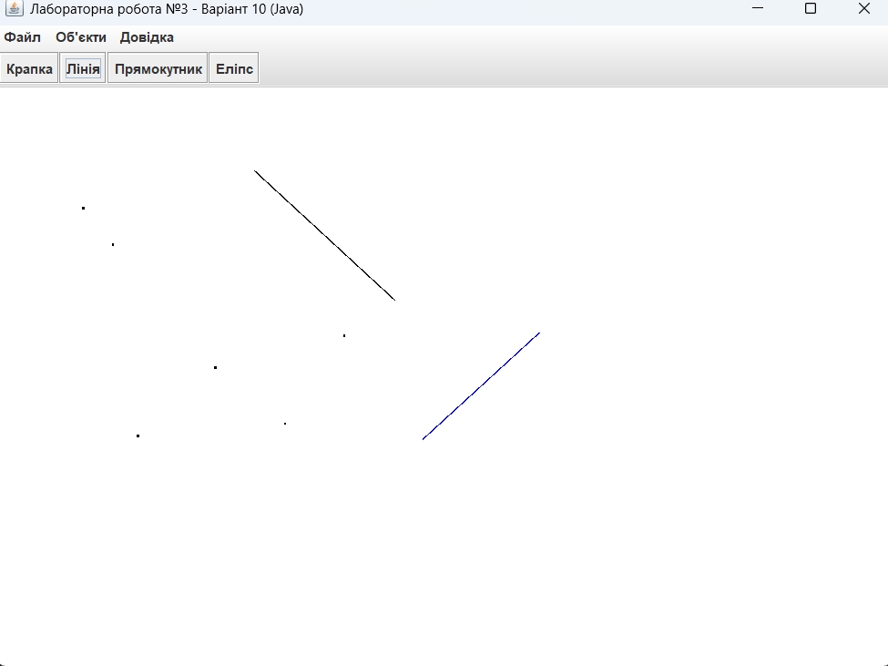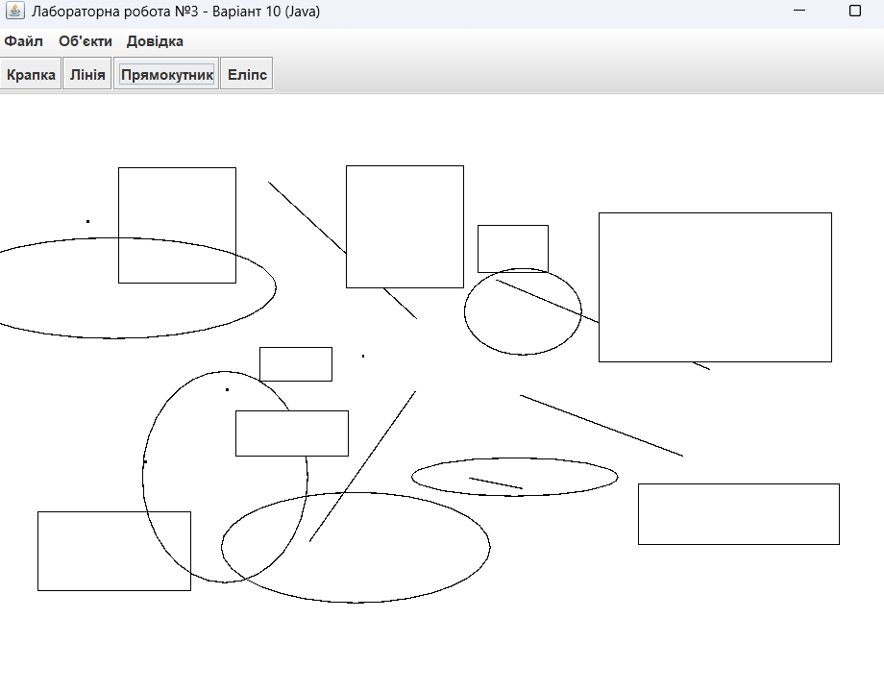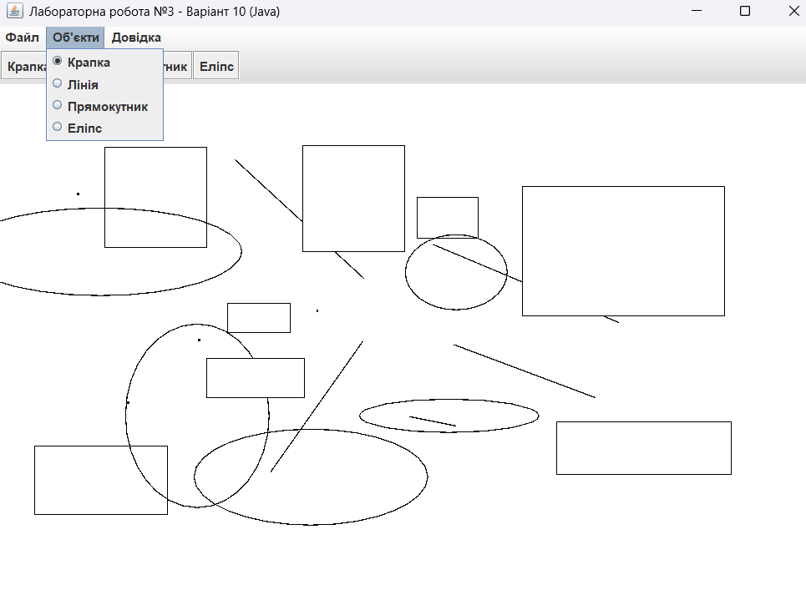
Діаграма
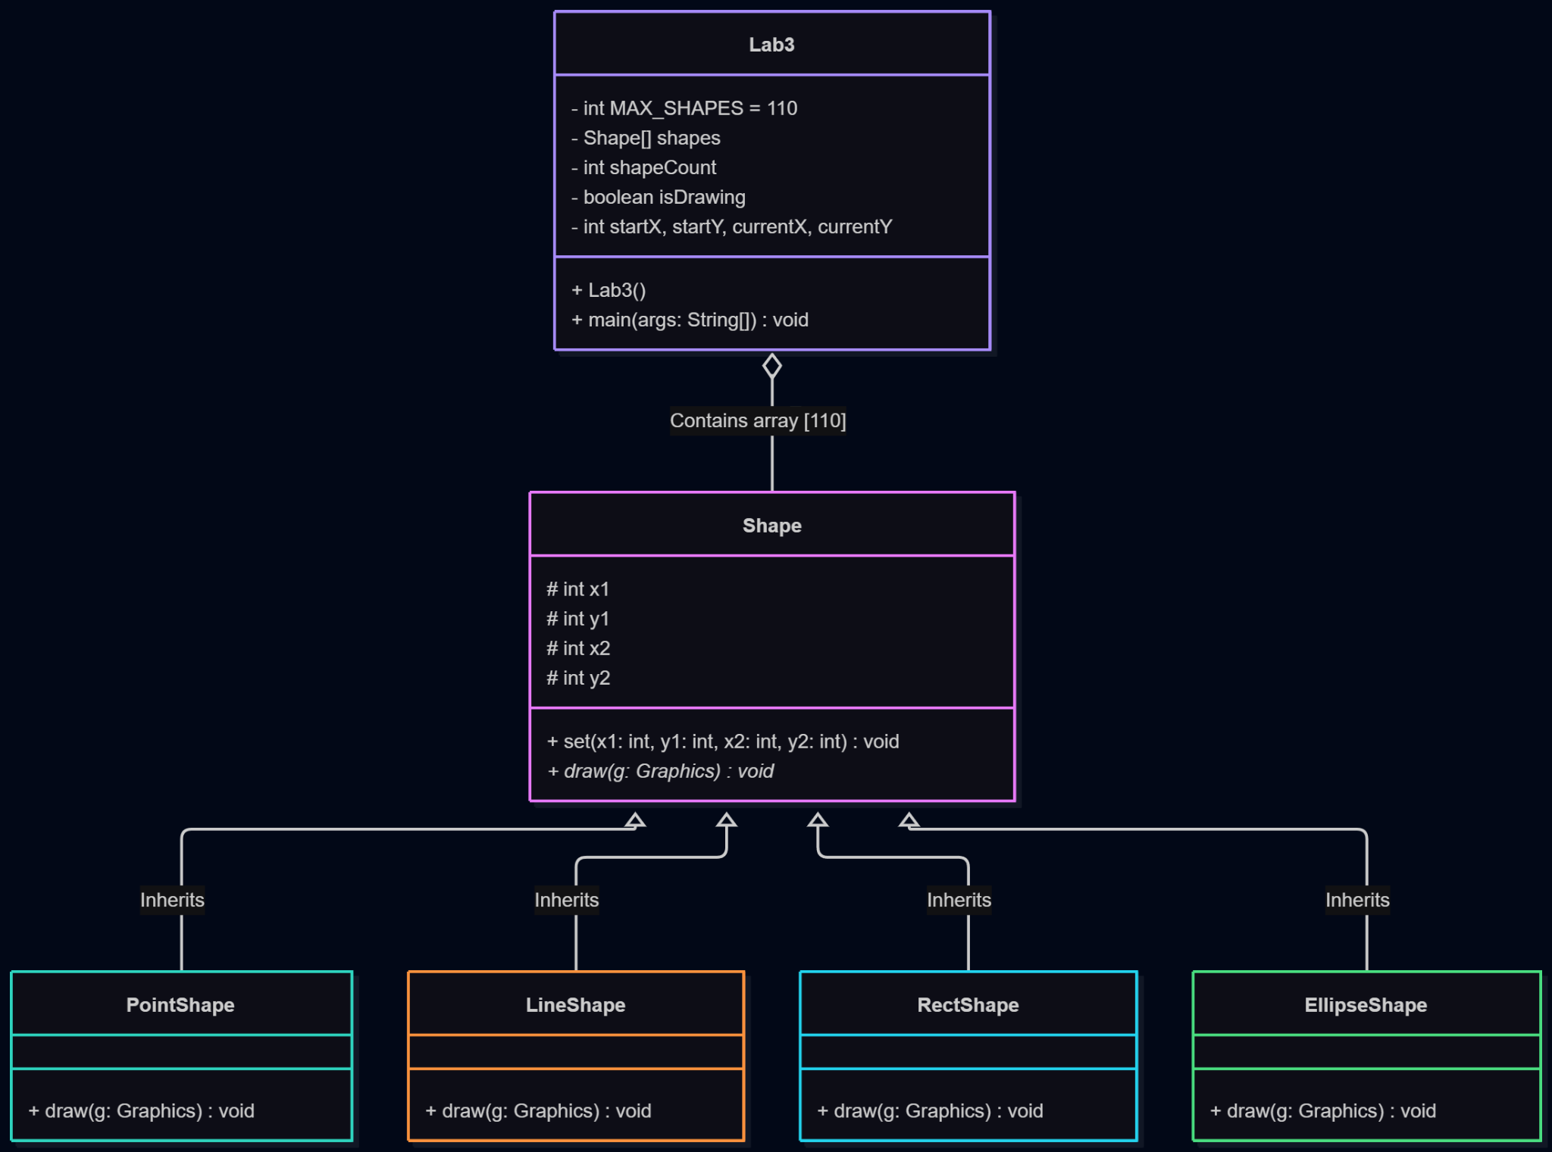
Висновок
Під час виконання лабораторної роботи було поглиблено практичні навички розробки графічного інтерфейсу та створення модульної архітектури програми. Зокрема, реалізовано ієрархію геометричних фігур, інтерактивний редактор із «гумовим» слідом та панель інструментів (Toolbar) з підказками для роботи за індивідуальним варіантом.

